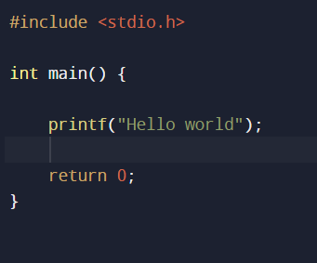**CSO Assignment**

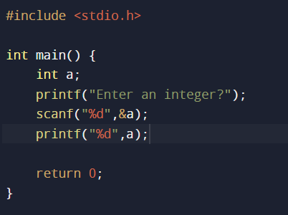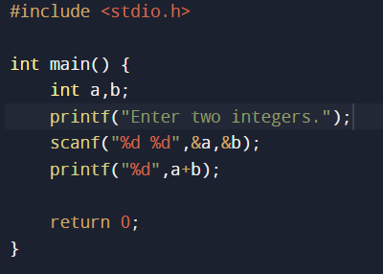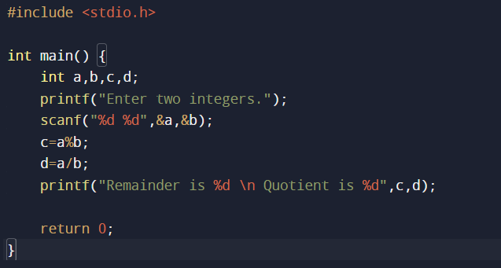**1)  
  
  
  
  
  
  
  
  
  
  
  
2)  
  
  
  
  
  
  
  
  
  
  
  
3)**

**4)**

**5)** 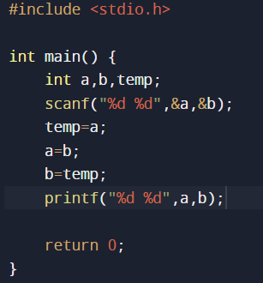

**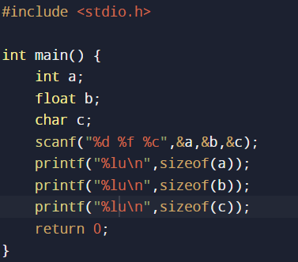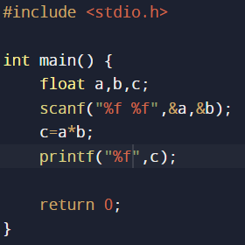  
  
  
  
  
  
  
  
  
  
  
  
6)  
  
  
  
  
  
  
  
  
  
  
  
7)**  **8)** **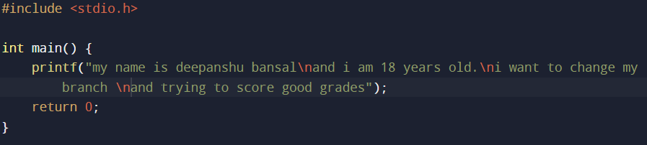  
  
  
9)  
  
  
  
  
  
  
  
  
  
  
  
  
10)** 